Chiến dịch tăng lượt truy cập:
Tên chiến dịch: Quảng cáo website PetHouse
Mục tiêu: Giữ chân và chăm sóc khách hàng cũ.
Tần suất: Mỗi ngày (17/10-27/10/2025).
Bước 1: Chọn mục tiêu cho chiến dịch quảng cáo, cửa hàng thú cưng PetHouse chọn chiến dịch: “Tăng lưu lượng người truy cập”.
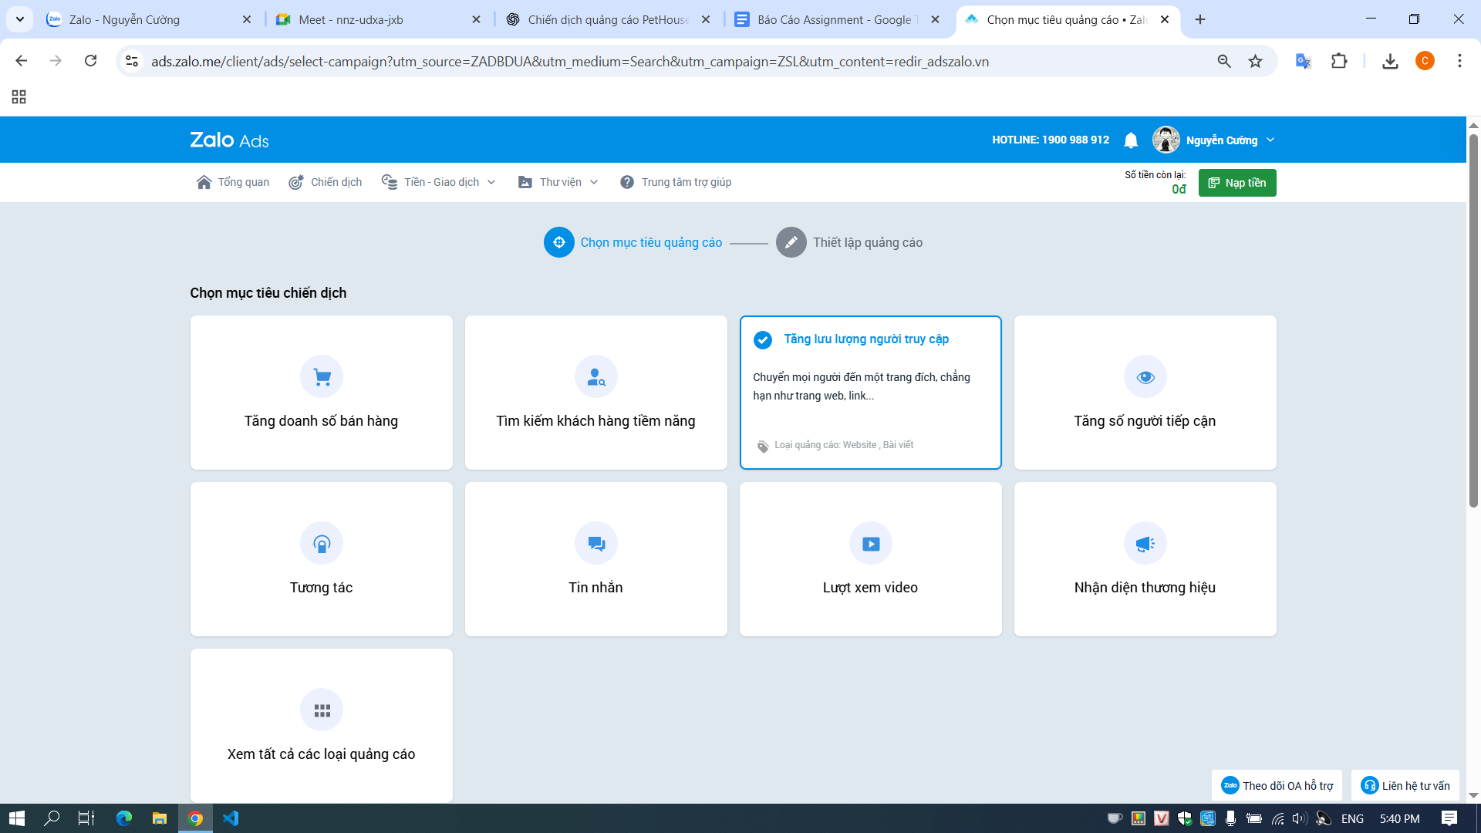
Hình: Mục tiêu chiến dịch “Tăng lưu lượng người truy cập”.
Bước 2: Chọn loại quảng cáo là quảng cáo website.
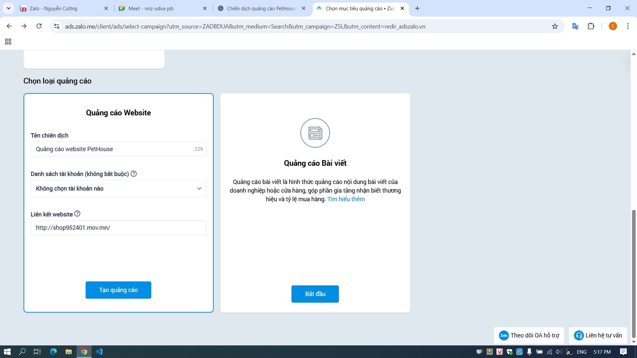
Hình: Loại quảng cáo ( ở đây chọn quảng cáo website)
Bước 3: Chọn địa điểm và thông tin người xem.
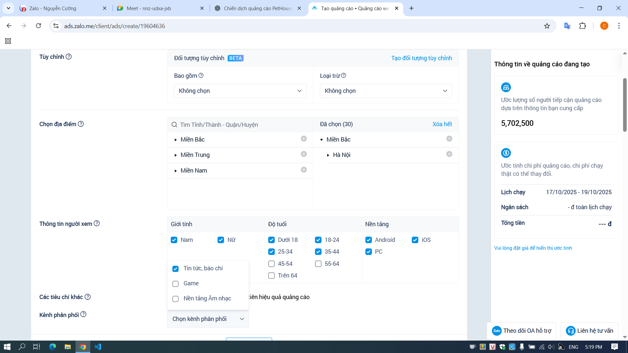Hình: Chọn khu vực và độ tuổi hướng tới

Bước 4: Lựa chọn ngân sách phù hợp cho chiến dịch.
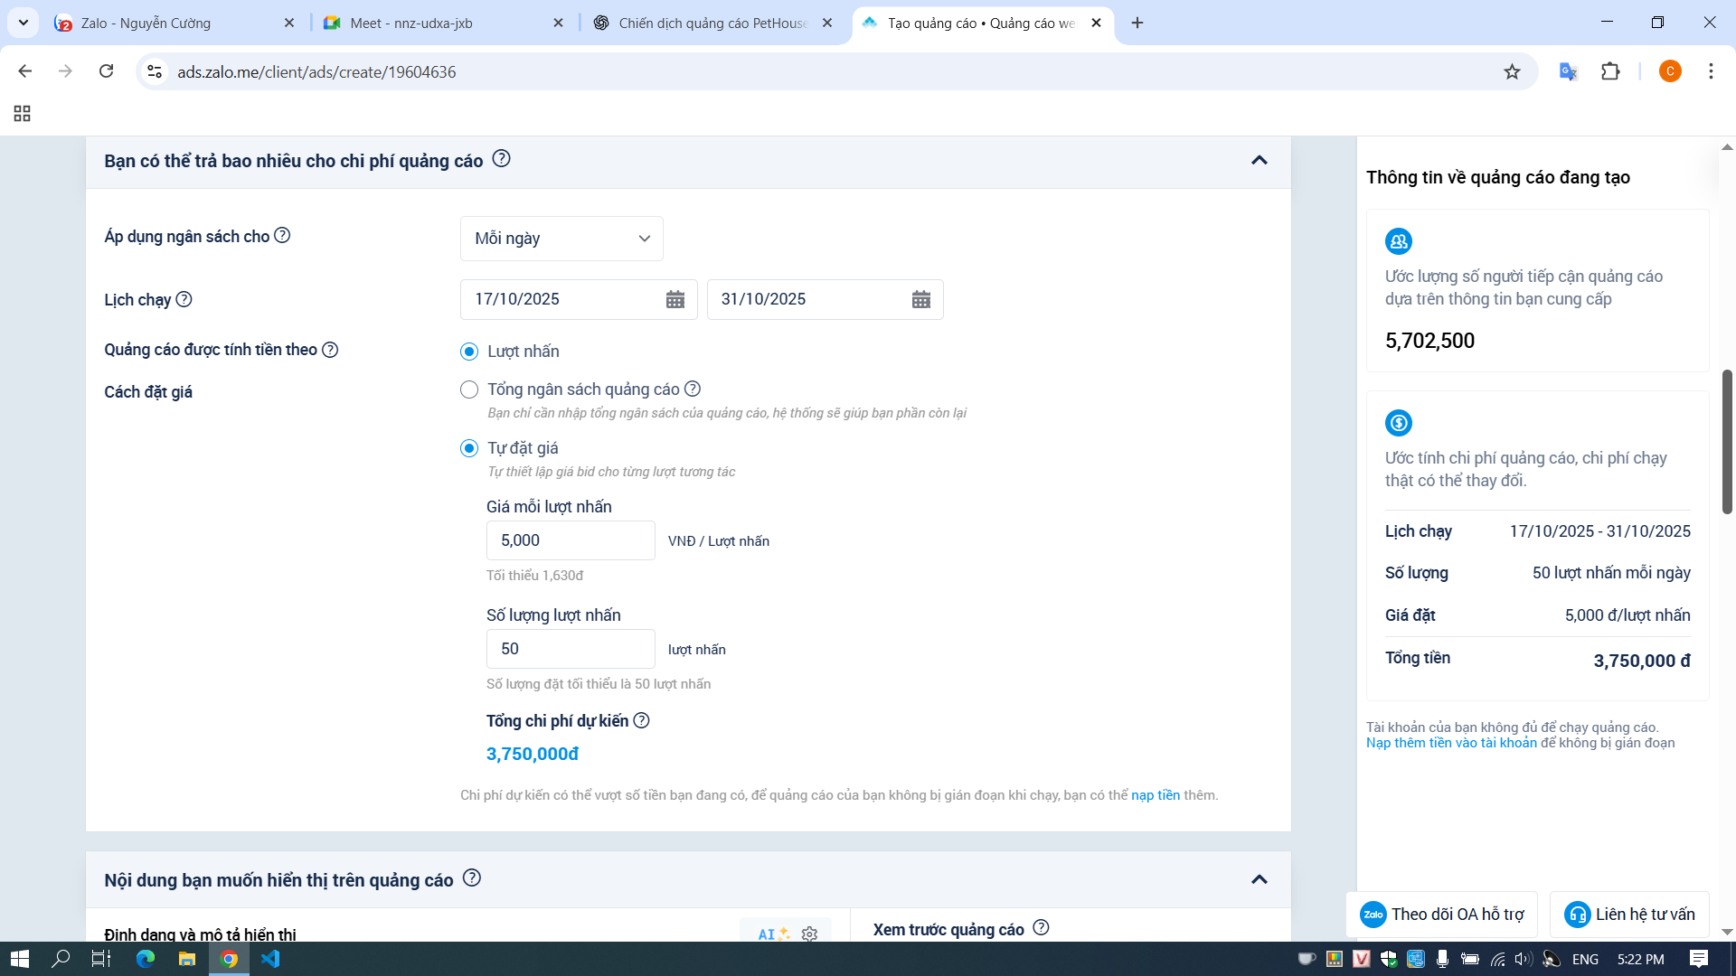
Hình: Ngân sách cho chiến dịch

Bước 5: Tạo nội dung quảng cáo
🔹 Tiêu đề quảng cáo:
🐶 Combo phụ kiện siêu dễ thương cho Boss – Giảm đến 40%
Tiêu đề ngắn gọn, hấp dẫn và có yếu tố khuyến mãi để thu hút người dùng.
🔹 Mô tả quảng cáo:
Thức ăn, quần áo, vòng cổ, đồ chơi cho chó mèo cực xinh 🐾. Mua ngay tại Pet house
CTA: [Xem ngay]
Mô tả thể hiện rõ lợi ích, ưu đãi và lời kêu gọi hành động (CTA).
🔹 Hình ảnh quảng cáo:
- Màu sắc tươi sáng, dễ nhìn, gắn logo PetHouse để tăng nhận diện.
- Kích thước ảnh theo chuẩn Zalo Ads: 1200 x 628 px.

🔹 Đường dẫn quảng cáo (Landing Page):
https://pethouse.vn/san-pham
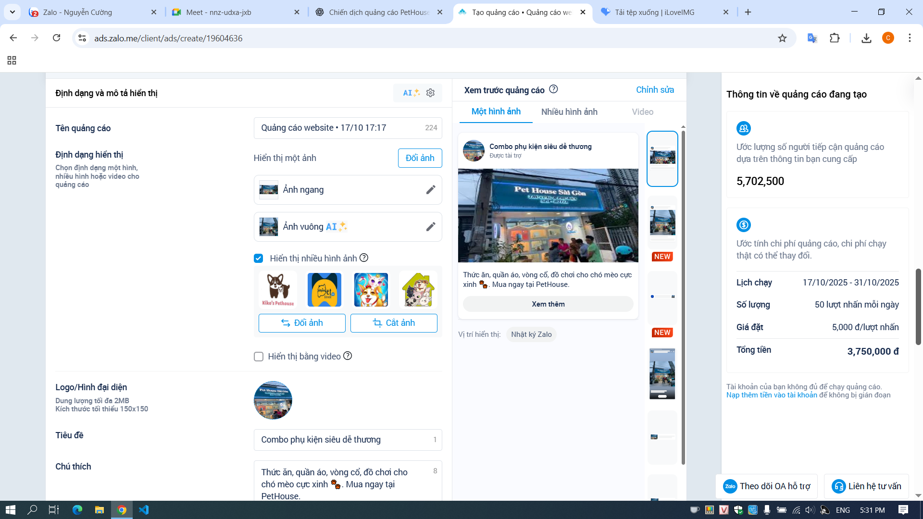
Người chạy quảng cáo có thể lựa chọn kiểu hiển thị (ảnh ngang, vuông hoặc nhiều hình ảnh), đồng thời nhập tiêu đề và chú thích (mô tả) cho quảng cáo.
Phần mô tả (chú thích) sẽ hiển thị ngay bên dưới tiêu đề quảng cáo, giúp người xem hiểu nhanh nội dung sản phẩm, dịch vụ hoặc ưu đãi mà doanh nghiệp đang truyền tải.
Bước 6: Xem demo quảng cáo trước khi thanh toán cho chiến dịch
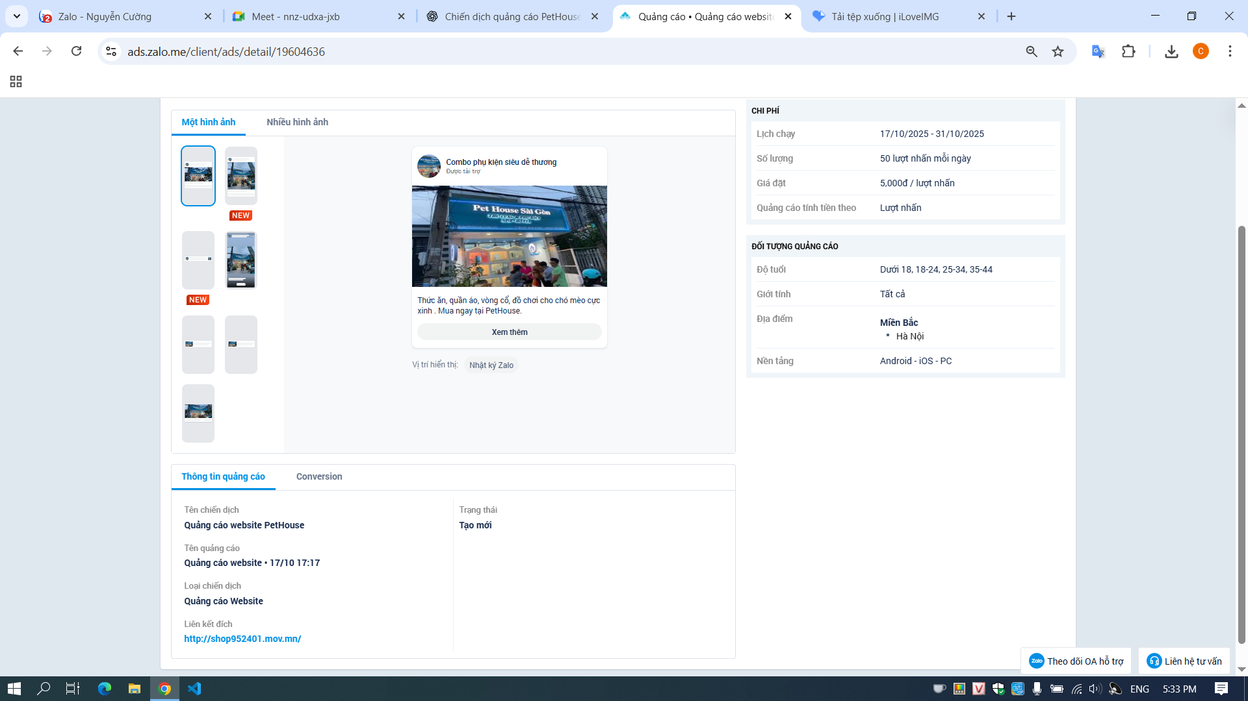
Hình: Chi tiết quảng cáo và demo

